各位领居业主们, 小区就要准备啦.我也是和大家一起期待拿到房子的时候那种喜悦(虽然我没房子) ,但是我们拿到房子要做什么呢? 那当然要验收房子的质量如何了, 花了半辈子的辛苦钱买了一套房子. 验收可绝对不能马虎. 不合格的得马上让物业整改.
本人由豆芽整理，QQ：2451331038 TEL:15030180753 如有雷同，纯属巧合。
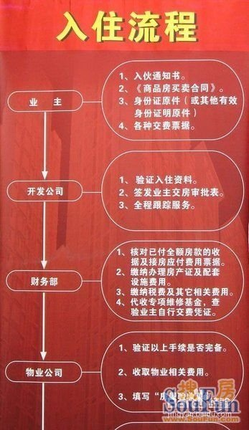
收房是房屋装修的一个重要环节，掌握收房时应注意的事项，对于业主而言有百利而无一害。未免入住新房的后顾之忧，在收房的时候我们一定要认真对待。豆芽整理了一些验房的资料,给大家做参考,让大家做到收房验细致全面.
验收注意事项:
一：检查房子的门窗
1、需要检查门框是否固定，门框四周是否密封良好；填补处填补的是否合理，是否平整；要试着反复的开关门扇，检查门扇是否平整；密封处是否欠缺破损；门扇和门框之间的缝隙是否过大；门上的锁具反复的进行开关几次，检查是否灵活、好用；门面上是否有磕碰、磨损、变形、污迹等不良的现象。
2、检查室内的窗户，玻璃上是否有疤痕，如发现有疤痕需及时更换；窗纱是否有磨损，或者是明显的划痕；窗户开关是否碰墙、是否顺畅，否则墙面容易被毁坏，窗户开关起来不方便。
二：卫生间是否有渗漏(这个验房公司一般不会做)

简单的办法就是使用塑料袋装满沙子放在地漏处，在卫生间蓄适量的水，24小时后，查看下层是否有渗漏，并且在放水的时候，可以检查卫生间地面是否会存水、积水，一般合格的地面是不应该有积水的，标准的地面是地漏安装在卫生间的最低处。
三：墙面听空鼓
要检查各个墙面的抹灰、地面装饰和其他的装饰面层是否有空鼓，可以用小锤轻轻的敲击，如果听到“空空”的声音，特别是各面层与墙（地）面接触的缝隙处，必须要返工，如果听到沉闷的碰击声，就说明接触比较良好。
四：顶层住户查渗水
如果你所买的住宅是在顶层，那就要检查各个房间的顶面是否有雨水渗漏的痕迹，按照国家建筑施工规定的标准，所交的房屋需要经过两场大雨的“考验”，或者在监理单位的监看下进行淋雨的实验。
五: 面积测算

购房者应要求开发商出具《实测面积测绘报告》，根据房屋土地管理局所属的专业测量单位对每一套房屋面积进行核定所得实测面积，核对其与销售面积是否存在误差，若存在误差且超过3%的比例，购房者可终止收房。
六: 对房屋主体进行检查

房屋主体的检查，包括墙面、地面、天花板等。首先，检查墙面有无裂缝，需仔细查看房屋主卧及客厅靠近露台的地面和顶上有无裂缝；其次，需要对墙面、墙角的倾斜角度进行测量，需要注意的是，若裂缝与墙角呈45度斜角或与横梁垂直，则说明该房屋存在结构性质量问题；再次，检查墙壁有无空鼓，验房师会用响鼓槌逐一敲打墙面检查，凭借声音及手感进行评测。

七: 查看管道安装
当房屋的主体检查完后，购房者需检查管道安装、通畅和密封等情况，如看管道安装是否牢固，可用手晃动暖气管和上水管，若出现松动，建议重新固定。对于检查厨房卫生间的排水是否流畅，可将开水阀打开，并尽可能让水流大一点，急一点，一来看水压，而来试排水速度，放水的同时用餐巾纸擦拭上下管道底部看有无渗漏。若购房者购买的是精装房，不妨把洗菜池、浴缸里放满水，然后排出去，检查一下排水速度，对马桶的下水检查则需要反复多次的进行排水试验。
八：检查防水效果
最后一步，需对卫生间、厨房的防水情况进行检查，关键是要看地面是否做过处理，水是否能通畅无阻的排向出水口。因为安装地漏处是卫生间最低处，故而合格的地面不会有积水存在。一般情况下，卫生间都做过闭水测试。但在验房时不妨自己再做个简单测试。同时，厨房也最好做个泼水试验。

九：测试电路系统

在测试电路系统过程中，需对电门开关、电插座等附属设施使用专业测试表测量各个强弱电是否畅通。对于电闸及电表在户外的，应检查其是否能控制室内的灯具及室内各插座，方法是拉闸后户内是否完全断电，再打开所有的灯具开关，看灯具是否都亮。此外，还需检查可视对讲及紧急呼叫按钮是否工作正常。开关箱内的各分路开关应有明显标识，若无或不明确，应立即纠正。开关箱内开关应安装牢固，每个都要左右晃动检查，若发现松动，应加固或更换。
常用的验房工具


